新 书 推 荐

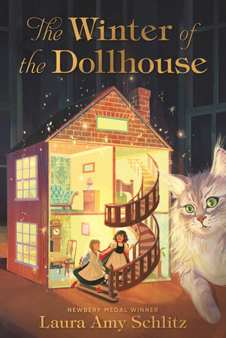
中文书名：《娃娃屋的冬天》
英文书名：The Winter of the Dollhouse
作 者：Laura Amy Schlitz
出 版 社：Candlewick
代理公司：Inkwell/ANA
页 数：400页
出版时间：2025年9月
代理地区：中国大陆、台湾
审读资料：电子稿
类 型：儿童文学

内容简介：
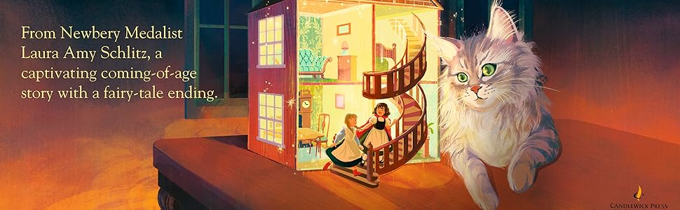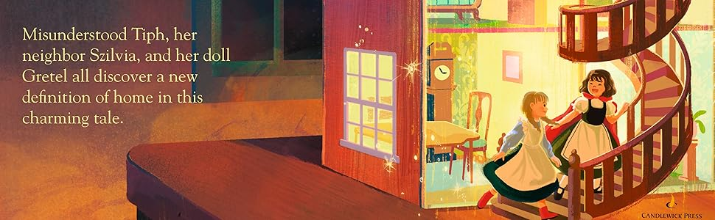
这部引人入胜的成长故事温柔、幽默、层次丰富，并以一个充满童话气息的结尾收束——这是纽伯瑞奖得主劳拉·艾米·施利茨（Newbery Medalist Laura Amy Schlitz）才华的最佳体现。

在一个阴郁的十一月夜晚，十一岁的蒂法尼·斯托克斯（Tiphany Stokes）救下了一位街头将要晕倒的老妇人。与此同时，一只名为格蕾特尔（Gretel）的古董玩偶透过橱窗注视着她，渴望蒂夫能把自己也从玻璃后囚禁的生活中解救出来。

这三位角色都未曾预料到，她们的命运即将改变：格蕾特尔将不再是“珍贵的囚徒”；老妇人——她真的是女巫吗？——将发现自己久被忽视的玩偶屋里隐藏的秘密；而那个被父母称为“从不惹麻烦”的蒂夫，则将成为小偷、遛狗员、演员，而最重要的，是成为一名真正的朋友。

媒体评价:

“凭借其栩栩如生的玩偶、秘密信息与隐藏房间，《娃娃屋的冬天》运用了令人愉悦的叙事手法，但它绝非一个角色们一路欢歌迈向幸福结局的甜美童话。施利茨女士拥有敏锐的道德感知力，这体现在她对蒂芙（有偷窃习惯）和奈尼·西尔维娅（脾气可能很坏）的刻画方式上。同时也体现在本书由格蕾特尔所阐述的、整体乐观的信念中：这个世界‘充满了希望’。”——《华尔街日报》

“纽伯瑞奖得主施利茨将平行的故事线编织成一个温馨的奇幻故事，颂扬了联结所能带来的振奋与启迪力量……细节丰富且层次分明的角色、富有情感分量的家庭生活场景，以及引人联想的文笔，共同构成了一次迷人而令人满足的阅读体验。”——《出版人周刊》（星级评论）

“在这部深邃且广博的叙事中，施利茨采用了创新的讲故事方式……对于喜欢娃娃屋、英国斗牛犬，以及那些隐藏在寻常视野中之奇幻世界可能性的读者来说，这是一个绝佳的选择。”——《号角书杂志》（星级评论）

“施利茨细腻地塑造了她的角色，赋予每个角色粗粝而复杂的特质……正是施利茨对蒂芙情感内心世界的清晰描绘，锚定了这个温馨的奇幻故事，而玩偶们的夜间冒险则为之增添了轻盈感。”——《柯克斯评论》

“巧妙交织的故事增加了读者对这些想象丰富的角色的兴趣。来自纽伯瑞奖获奖作者的一部引人入胜、独具匠心的长篇小说。”——《书单》

作者简介：


劳拉·艾米·施利茨（Laura Amy Schlitz）已出版四部广受好评的中级读者小说：《溺亡少女的头发》（A Drowned Maiden’s Hair）、纽伯瑞荣誉奖作品《辉煌与阴郁》（Splendors and Glooms）、荣获美国国家犹太图书奖与斯科特·奥德尔历史小说奖的《女佣》（The Hired Girl），以及《琥珀与黏土》（Amber and Clay）。她还凭借《好领主！甜蜜的女士们！来自中世纪村庄的声音》（Good Masters! Sweet Ladies! Voices from a Medieval Village）获得纽伯瑞金奖。施利茨现居于马里兰州巴尔的摩。

感谢您的阅读！
请将反馈信息发至：版权负责人
Email：Rights@nurnberg.com.cn
安德鲁·纳伯格联合国际有限公司北京代表处
北京市海淀区中关村大街甲59号中国人民大学文化大厦1705室, 邮编：100872
电话：010-82504106, 传真：010-82504200
公司网址：http://www.nurnberg.com.cn
书目下载：http://www.nurnberg.com.cn/booklist_zh/list.aspx
书讯浏览：http://www.nurnberg.com.cn/book/book.aspx
视频推荐：http://www.nurnberg.com.cn/video/video.aspx
豆瓣小站：http://site.douban.com/110577/
新浪微博：安德鲁纳伯格公司的微博_微博 (weibo.com)
微信订阅号：ANABJ2002


